上海理工大学毕业生党员组织关系转接办理流程

毕业生党员联系并确认接收单位党组织的名称(党委一级)

到学院辅导员、组织员处办理组织关系转移

填写《上海理工大学毕业生党员组织关系转移登记表》

在有效期内（本市30天，外省市90天）到接收单位党组织报到
并督促对方及时网上接收并寄回回执

注：具体要求请按照《关于做好2023年毕业生党员离校教育管理工作的通知》要求落实。
1、根据市教卫工作党委要求，本市转接组织关系一般情况下在党管系统中进行转接，对无法进行网上转接组织关系的有关党组织，仍按纸质组织关系介绍信进行，其他需要进行纸质组织关系转接的，暂时由转接双方党组织协商确定。介绍信的有效期一般本市不超过1个月，外省市不超过3个月。
2、本市转往外省市组织关系同步进行网上组织关系转接和开具纸质介绍信。
3、已落实工作单位的毕业生党员，应将党员组织关系及时转移到所去单位党组织。如就业单位尚未建立党组织的，应当转往实际工作单位所在地的街镇党组织。尚未落实工作单位的毕业生党员，转接组织关系应当凭在有效期内的组织关系介绍信、应届毕业生文凭及身份证转往实际居住地的街镇党组织（或党群服务中心）所属流动党员党组织。居住地为房屋租赁的，除以上证件外，同时还应当持房屋租赁证明前往相应党组织转接组织关系。
4、预备党员：离校务必填写《上海高校毕业生预备党员在校期间党组织鉴定意见》和《预备党员教育考察表》并放入个人档案袋，以备新单位转正。
5、去银行系统、军队系统、保密系统、中智公司等单位工作的毕业生党员，组织关系接转参照“转往外省市”的程序操作。
6、请各学院做好转接信息登记报备工作。
7、相关表格下载详见组织部网站《关于做好2023年毕业生党员离校教育管理工作的通知》（http://zzb.usst.edu.cn/2023/0522/c5654a298252/page.htm）。
毕业生党员组织关系介绍信写法
1.办理组织关系转接前，介绍信抬头由毕业生党员本人向接收单位组织人事部门询问并确保无误。
2.党员组织关系介绍信是党员组织关系接转的唯一凭证，应妥善保管并在有效期内（上海市内30天，外省市90天）及时办理相关手续。由于接收单位发生变动等客观原因，导致组织关系介绍信逾期的，自党员组织关系转出之日起6个月内，学校可根据党员本人提供的原凭证重新开具组织关系介绍信。
3.毕业后6个月内未转接组织关系，不参加党的组织生活，不缴纳党费或不做党所分配的工作，按党章规定作相应处置。

转往上海市内（加盖组织部公章）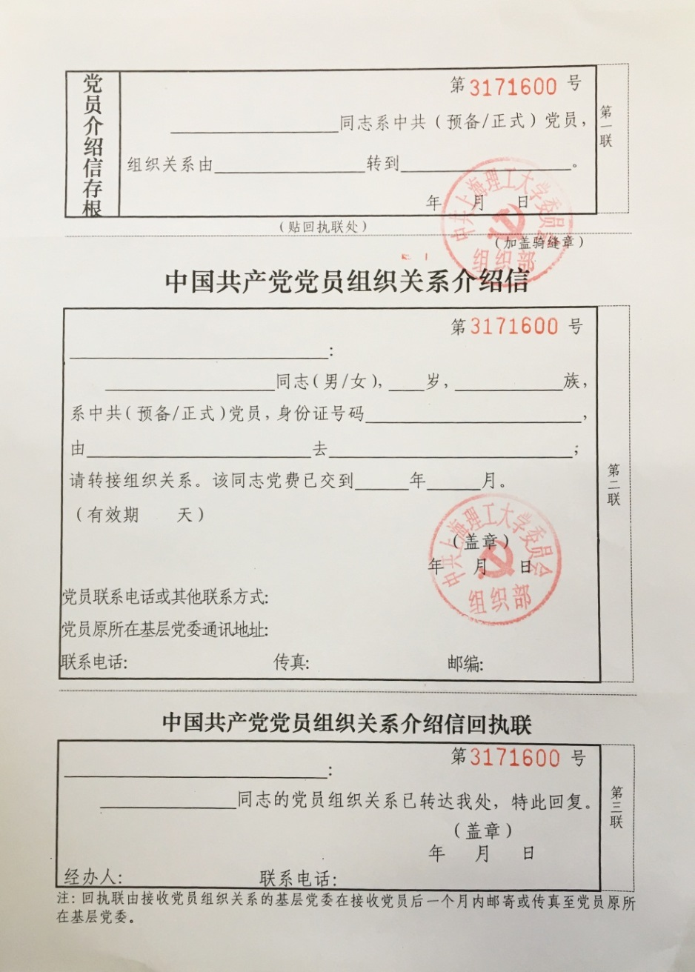
上海理工大学
上海理工大学
填写党组织关系所转往的具体单位隶属于的有权限接受党组织关系的党组织名称（一般为XX党委/党工委）

30
填写党组织关系所转往的具体单位名称

填写各学院党组织的通信地址和联系电话，有传真号的须填传真号。便于接收回执、确认组织关系是否接转成功。
填写党组织关系所转往的具体单位名称

转往外省市介绍信样张（加盖市教卫党委组干处公章）
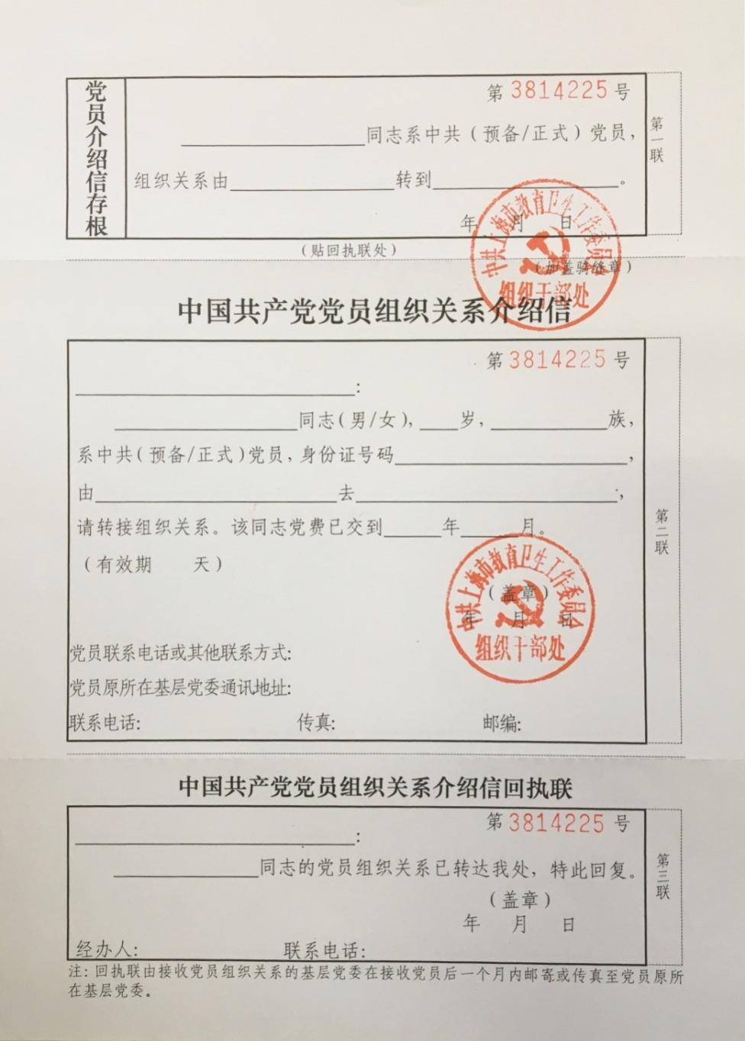
90
上海理工大学
上海理工大学
填写各学院党组织的通信地址和联系电话，有传真号的须填传真号。便于接收回执、确认组织关系是否接转成功。
填写党组织关系所转往的具体单位名称

填写党组织关系所转往的具体单位名称

填写党组织关系所转往的具体单位隶属于的有权限接受党组织关系的党组织名称（一般为XX党委/党工委）

